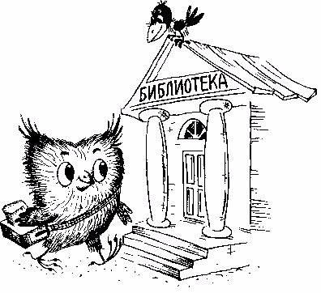

Визитка команды «Мудрая сова» - детского экоклуба "Серая сова"Центра детского технического творчества г. Переславля-Залесского
Адрес: 152020, Ярославская область, г. Переславль-Залесский, ул. Комсомольская, 2, Центр детского технического творчества, экоклуб “Серая сова”.тел. (08535)3-29-35
E-mail: cdtt@cdtt.pereslavl.ru
Капитан команды – Лымарчук Роман
Состав команды:
Гусейнов Тимур,
Зеленова Настя,
Панфилов Александр,
а также поддержка - кто тоже очень-очень хочет – Синотов Алеша и Барбашова Настя.
ФИО руководителя: Воробьева Людмила Васильевна
Мы живем в маленьком городе Переславле-Залесском, городе с богатой историей, родине Александра Невского, колыбели русского флота. В нашем городе много старинных храмов и зданий, много старых деревьев и скверов, немало людей, проживших почти сотню лет. Наш город находится на территории Национального парка “Плещеево озеро”, охраняющего и защищающего уникальный природный памятник - озеро Плещеево, жемчужину Залесья.
Семь лет в Центре детского технического творчества г. Переславля-Залесского работает эколого-краеведческий клуб “Серая сова”. И одной из главных задач в нем является формирование активной жизненной позиции, гражданского становления личности. В Российской Конституции сказано: “Каждый обязан сохранять природу и окружающую среду, бережно относиться к природным богатствам” (статья 58).
Именно для этой цели объединились в клуб юные переславцы, неравнодушные судьбе родного края, его природы. Они понимают, что это наша Земля - наш Дом -
НАМ ЗДЕСЬ ЖИТЬ!
Направления деятельности работы нашего клуба:
-экологическая пропаганда,
-краеведение,
-экожурналистика

Наш девиз: “Если не мы, то кто же?”
Наша эмблема - Серая сова
Главные проблемы нашего города и нашего заповедного острова – национального парка “Плещеево озеро”:
-замусоривание,
-разжигание костров, палы,
-экологическая безграмотность посетителей вашего заповедного острова,
-уменьшение численности и видового разнообразия животных и растений,
-строительство домов, гаражей, дорог, рынков,
-проблемы от автотранспорта (въезд на машинах, мойка машин, выхлопы, антигололедные реагенты),
-промышленное загрязнение,
-шумовое загрязнение.
Формы работы: мы пишем листовки, обращения к жителям, пишем сценарии и показываем спектакли а защиту природы, сочиняем частушки, пишем заметки в газеты, принимаем участие в выпуске городской детской газеты “Девчонки и мальчишки”, проводим экодесанты по уборке территории и посадке деревьев, в городских фестивалях экологических театров; в телекоммуникационных проектах “Гарбо-тур”, "Хранители родников", "Живи, родник" и, конечно, в эколого-биологических викторинах.

